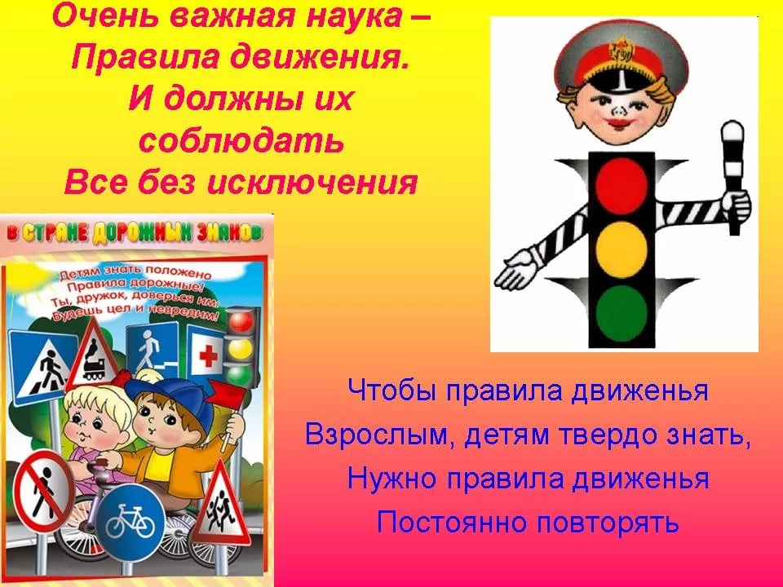
«Жизнь есть дар, великий дар и тот, кто ее не ценит, этого дара не заслуживает» сказал когда-то Леонардо да Винчи. Эту ответственность необходимо воспитывать и в детях, ведь известно, что в большинстве своем юные пешеходы попадают в беду на дороге не из-за незнания Правил дорожного движения, а по своей детской наивности, неопытности, особенностей организма, из-за необдуманного риска.
Детский травматизм при несоблюдении правил дорожного движения остается одной из самых болезненных проблем в наше время. А дети — это самое ценное и дорогое, что есть в жизни каждого человека.
Статистика гласит, что причиной ДТП очень часто являются сами дети. Ребенок - это не взрослый маленького роста, его организм пребывает в состоянии роста и развития, и не все функции психики, которые так нужны для адаптации в мире, сформированы до конца. Дети динамичны, возбудимы и в то же время рассеяны, они не способны предвидеть опасность, оценить реальное расстояние до движущегося автомобиля, его скорость, а также свои возможности.
Обучение старших дошкольников детских садов правилам дорожного движения (ПДД) и профилактика детского травматизма на дорогах - обязательная часть воспитательно-образовательного процесса в ДОУ.

В нашей старшей группе «Гномики» периодически организуются и проводятся мероприятия, направленные на профилактику и предупреждение дорожно-транспортного травматизма.
В своей работе мы внедряем разные приемы и методы. Самым эффективным способом доведения элементарных правил поведения на дороге до детей является игра, где они являются участниками. В процессе игры дети усваивают основные правила и требования, понимают, кто такой пешеход, водитель и регулировщик, как в игре «Что? Где? Когда? ».
Во время строительных игр и уголках по ПДД дети играют, а заодно получают знания о том, что на улицах есть дома, большие и маленькие, тротуары, улица. Во время игры с машинами они замечают, что машины бывают легковые и грузовые, усваивают правила поведения в транспорте, при переходе дороги, на тротуаре, знакомятся с сигналами светофора.
Также в уголке ПДД дети видят перекресток, знакомятся с разметкой "зебра", "разделительная линия", узнают понятия одностороннего и двустороннего движения.
Дети в процессе игры учатся правильно переходить проезжую часть дороги, узнают, что на дорогах имеются знаки, которые предупреждают водителей и пешеходов о том, что их ожидает впереди.

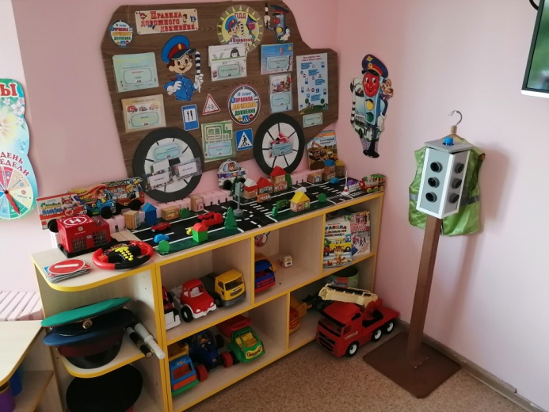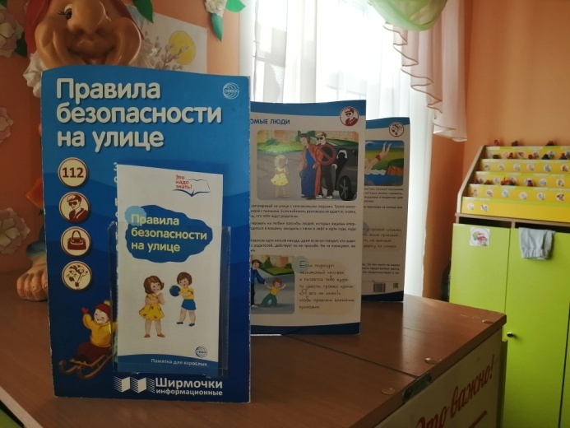

Для организации обучения детей ПДД имеется учебно-методический комплекс: демонстрационный и дидактический материал, картотеки игр, конспекты занятий, загадок, стихотворений, перспективные планы знакомства детей с правилами дорожного движения согласно возрасту детей.
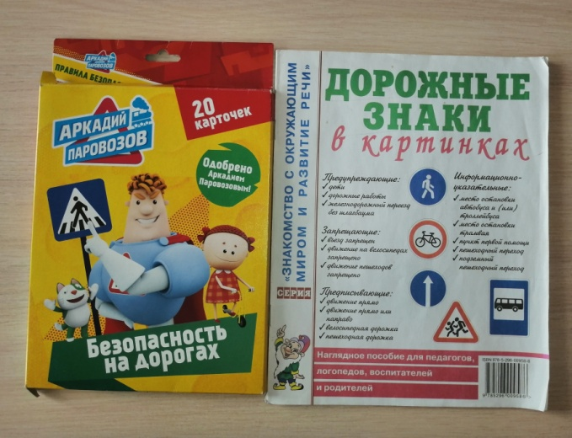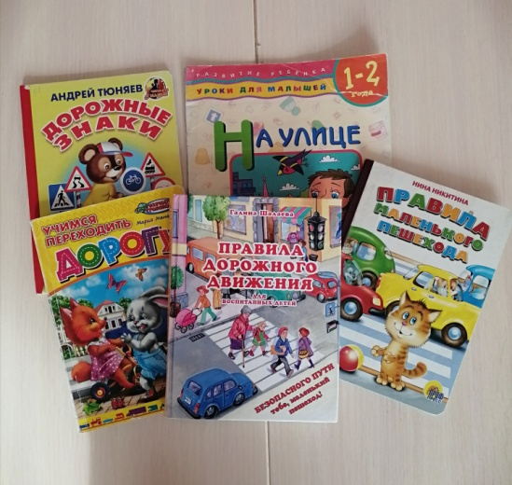
С детьми мы узнали ,что такое фликеры и для чего они нужны и решили их изготовить, проявив фантазию.
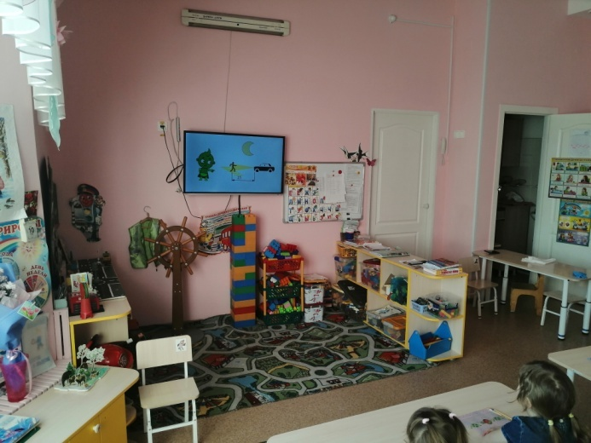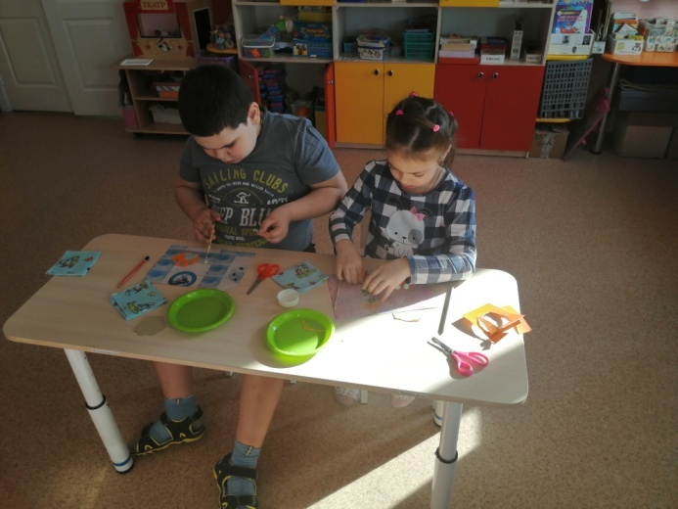
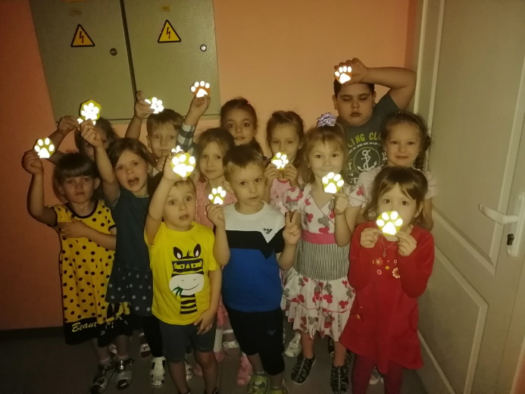

Работа по воспитанию навыков безопасного поведения детей на улицах, дорогах проводится систематически, охватывая все виды детской деятельности, чтобы полученные знания дети « пропускали» через продуктивную деятельность, а затем реализовывали в играх и в повседневной жизни, за пределами детского сада.
